AK Gesundheit & Soziales
Protokoll vom 02.06. 2025

Anwesend: H. Kage, R. Burg, A. Diekhoff, Chr. Sielemann, U. Haas-Olbricht, Chr. Wiemers
Entschuldigt: E. Göpel, H. Sürken, H. Breitkopf, I. Huber,
Fehlend: J. Bäumer
Dies ist die letzte AK - Sitzung in dieser Legislaturperiode:
TOP: Besuch bei den Beginen in Senne, Karl-Oldewurtel Str.13
Um 10:00 Uhr

- Nach einer kleinen Vorstellungsrunde der Mitglieder des AKs, stellten sich auch drei Beginen vor.
- Die Vereinigung der Beginen gibt es in Bielefeld seit 2000 zunächst mit der Satzung des Vereins „Alvia“ (Alternatives Leben) als Frauenwohnprojekt.
- Ab 2006 hat eine Baugenossenschaft mit starker Unterstützung von Rudi Assauer den Bau der Wohnanlage mit 30 Wohneinheiten begonnen.
- Die geförderten Wohnungen (zum großen Teil mit Wohnberechtigungsschein zu mieten) liegen zwischen 49- 51qm.
- Für die Mitgliedschaft in der Gemeinschaft muss man sich bewerben, wobei alle Mitglieder mitentscheiden, wenn möglich einstimmig. In Pattsituationen entscheidet das Los.
- Alle Mitglieder müssen sich in einem der drei Arbeitsbereiche engagieren: Reinigen der Treppen und Flure, Gartenpflege, Büro/Verwaltung. Die Reinigung der Wohnungen ist Privatsache.
- Es ist den Beginen ein großes Anliegen, dass die Mitglieder so lange wie möglich wohnen bleiben können.
- Es gibt Kontakte zu andern Beginenhöfen im In- und Ausland.
- Der Leitgedanke der Beginen ist, wie man in vielen Frauenvereinigungen sieht:

Gemeinschaft – Freiheit – Unabhängigkeit

Als Abschluss der AK-Arbeit gab es ein Treffen in „Haltestulle“. Eine positive Rückschau und die Vorbereitung auf die Neuwahlen waren die Gesprächsinhalte.

Frau Kage hat sich für den informativen Morgen bei den Beginen bedankt:

Sehr geehrte Damen,

mit ganz viel Freude und Dankbarkeit haben wir unseren Besuch bei Ihnen im Beginenhof Senne wahrgenommen.
Sie haben die Philosophie der Beginen in Bielefeld kommuniziert, waren offen für unsere Fragen, haben uns einen Einblick in ihren Lebensraum gegeben .. dafür ein herzliches, ehrliches Dankeschön.
Wir nehmen mit, dass diese Lebens- und Interessengemeinschaft der Frauen ein durchaus berechtigtes Wohnkonzept ist und weitere oder ähnliche in unserer Stadt verankert werden sollten.
Wir nehmen ihre Anregungen zum ÖPNV in Bielefeld mit (kein Platz im Bus für Rollatoren, zu enge Taktungen zwischen den Haltestopps), und werden dieses Anliegen entsprechend kommunizieren.
Wir möchten an unsere Infoveranstaltung für einen künftigen SR am 9.7.2025 um15 Uhr im Rathaus, Großer Sitzungssaal hinweisen. Mit Ende dieses Jahres geht unsere Legislaturperiode zu Ende und wir freuen uns über neue Impulse eines Jeden. Eine gute, breit gefächerte Vernetzungsarbeit ist und bleibt die Basis vom guten Gelingen.
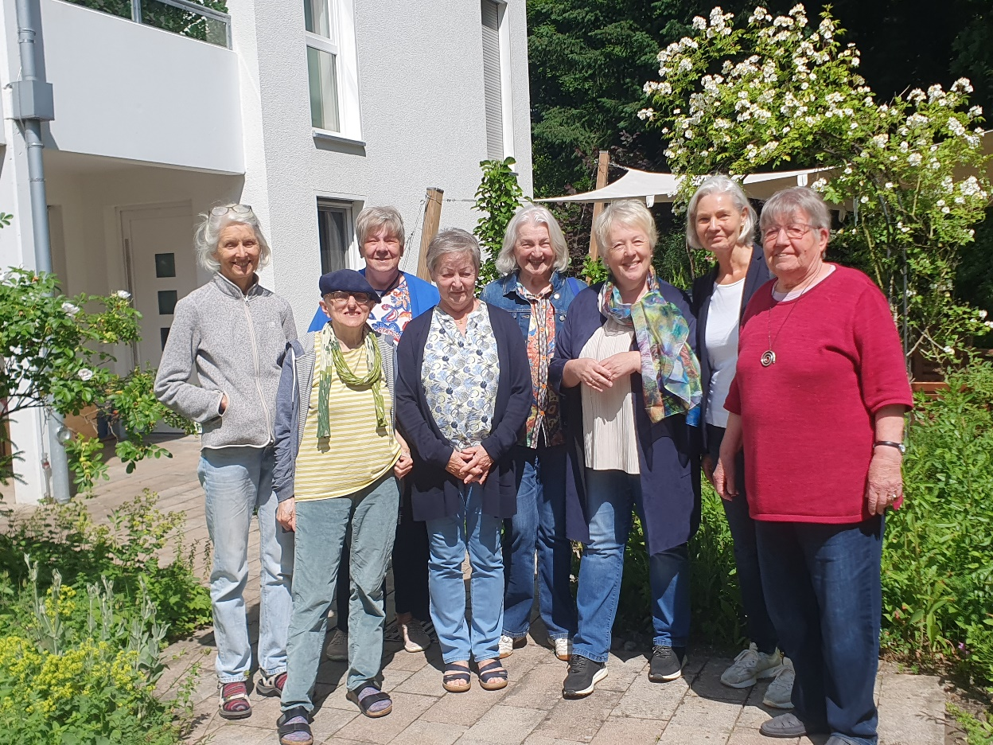
Mit herzlichen Grüßen
Regine Burg
Heidi Kage

Protokoll: Chr. Wiemers

